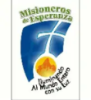
¡LEER PARA CONOCER, CONOCER PARA AMAR!

Tema: ¿QUÉ ES EL DOMUND?

“La misión de la Iglesia le da continuidad al amor mismo de Dios”

Recordemos que es muy importante estar siempre bien informados sobre todos los eventos que se realizan dentro de nuestra Iglesia, veamos hoy sobre el Domund, qué es, cuándo se celebra y para qué?

1.- ¿Qué significa DOMUND? Significa Domingo Mundial de las Misiones.

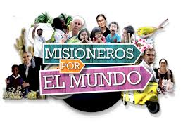
2.- ¿Qué día se celebrará este año 2025 el Domund y cuál es su lema? Se celebra el Domingo 19 de octubre y el lema para este año es: “Misioneros de Esperanza entre los pueblos”. Este lema fue elegido por el Papa Francisco de feliz memoria, en contexto del Año Jubilar.

3.- ¿Para qué se celebra? Para renovar la llamada inicial de Cristo de ir a evangelizar a todo el mundo.

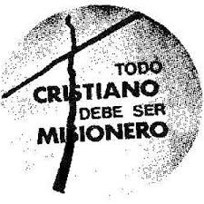
4.- ¿Cuál es la intención del DOMUND? Despertar de nuevo nuestra conciencia misionera universal.

5.- ¿Qué sucede en el DOMUND? Sucede que niños, jóvenes, familias, es decir, todos, nos descubrimos como Iglesia en misión, que siente e interviene en la misión que otros, los misioneros, realizan directamente en las misiones, contribuyendo con nuestra oración y ayuda económica.

6.- ¿Qué podríamos decir que hace el DOMUND? Que ensancha nuestro corazón misionero y lo hace universal: nos hace abrir nuestros ojos creyentes, nuestro corazón que ve, hacia el ancho mundo de la misión.
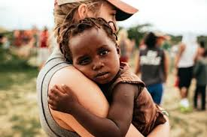
7.- ¿Qué importancia tiene la oración en esta Jornada Misionera? Mucha, pues sabemos que nuestra vida en Cristo se forja con profunda oración, porque una oración sincera y llena de amor nos pone en sintonía con el Corazón mismo de Cristo, por ello la oración es determinante por las misiones y los misioneros.

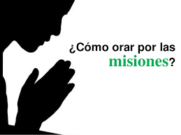
8.- ¿Sin oración podemos comprender lo que significa ser y sentirse misionero? No, sin la oración difícilmente llegaríamos a comprender del todo lo que significa ser y sentirse misioneros. Pero también es evidente que la oración nos empuja a una proyección misionera activa.

9.- ¿Qué se nos pide en el Domund además de nuestra oración? Se nos pide una cooperación económica, generosa con las misiones, nuestros misioneros nos necesitan.

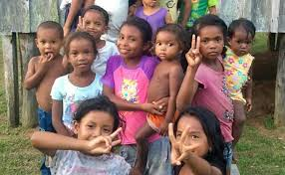
10.- ¿De quién es la iniciativa de llamarnos a colaborar en el DOMUND? De la Santa Sede, del Santo Padre; porque nuestra colaboración con las misiones en esta Jornada del DOMUND es a través de la Iglesia universal y en favor de todos los territorios de misión, de los 1.100 que hay en todo el mundo (37% de la Iglesia católica).

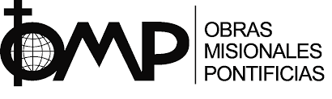
11.- ¿Quién recoge y distribuye lo recaudado en el DOMUND? Esta labor la hacen las Obras Misionales Pontificias (OMP), que tienen delegaciones en todas las Diócesis, en las naciones y su sede central en Roma. Cada año los Directores nacionales de las OMP se reúnen, en la Congregación para la evangelización de los pueblos, para determinar la distribución de lo recaudado, de acuerdo con los proyectos solicitados por los misioneros.

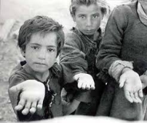
12.- ¿Qué destino tiene nuestra aportación económica? Nuestros donativos van destinados a las tareas de las misiones: la transmisión de la fe, la educación, la salud y a la mejora de las condiciones de vida de las personas con las que conviven los misioneros, que en la mayoría de las ocasiones son de pobreza, malnutrición y enfermedades.
Objetivo: Ser generosos con las misiones, tanto con nuestra oración como nuestra aportación económica.

